江苏建成秒级调峰电厂：世界首创工业用电设备实时自动需求响应

瞬间，一台用电设备成为一台发电机已不再只是传说。随着江苏省需求响应平台操作界面上的一次鼠标点击，实时需求响应的指令通过移动互联网络即刻到达园区内276家工业企业的能源在线监测管理系统和生产控制系统，868台工业用电设备秒变“发电机”，**短短1秒钟后就开始稳定“生产”输出55.8万千瓦电力**，帮持续战高温保供应的供电网络搭一把手。

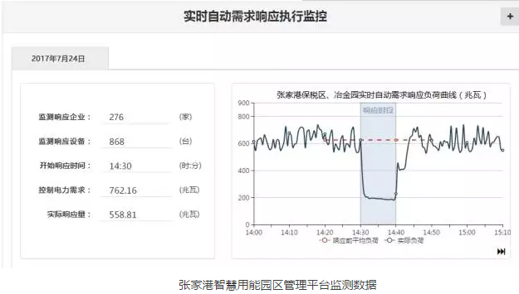

2017年7月24日下午14：30分，江苏省经信委会同省电力公司在省需求响应平台对国家级张家港保税区、冶金园（智慧用能示范园区）启动了实时自动需求响应。园区内企业的能源在线监测管理系统和生产控制系统接收到需求响应平台发送控制指令后，立即根据实时生产用电情况自动做出响应决策，在不影响生产的前提下选择执行系统预先设置好的响应方案，部分工业用电设备通过暂停、减负等方式让出电力负荷。至此，**世界首创的工业用电设备实时自动需求响应取得成功，有效缓解了苏州地区供需紧张带来的电网运行压力。**

**电力的消费者也可以成为电力的生产者**，在能源互联网时代已经成为现实。江苏省需求响应中心将工业控制、物联网、互联网与电能管理技术完美结合，实现了需求响应平台、负荷集成商自动需求响应和工业企业能源管理（或生产控制）三级系统之间无缝对接，创新性的将工业生产负荷纳入到了实时自动需求响应的资源池中，为电力需求侧管理领域贡献了新的业务模式和技术手段。

这一创举使得企业电能精细化管理能力不仅能够服务于自身的安全生产和降本增效，更是能够直接参与到电力资源优化配置、电力运行供需平衡、电力市场实时交易等新业务形态中，将自身融入能源生产与消费变革的宏大格局。